ΘΕΜΑ 2
Στο παρακάτω σχήμα τα τετράπλευρα ΑΒΔΓ και ΒΔΕΖ είναι παραλληλόγραμμα.
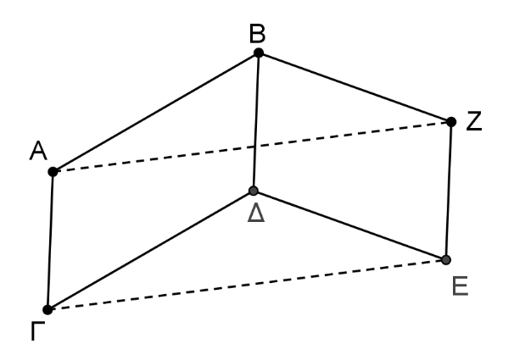
α) Γιατί τα τμήματα ΑΓ και ΖΕ είναι ίσα;
(Μονάδες 8)
β) Γιατί τα τμήματα ΑΓ και ΖΕ είναι παράλληλα;
(Μονάδες 8)
γ) Γιατί το τετράπλευρο ΑΓΕΖ είναι παραλληλόγραμμο;
(Μονάδες 9)

